AD SOYAD: MUSTAFA BAYRAKTAR

ÖĞRENCİ NUMARASI:B201210048

DERS ADI: WEB TEKNOLOJİLERİ

ŞUBE: A GRUBU

ÖĞRETİM ELEMANI: CAN YÜZKOLLAR

ÖDEVİN KONUSU: BOOTSTRAP,PHP,JAVASCRİPT KULLANARAK KENDİNİ VE ŞEHRİNİ TANITAN BİR WEB SİTESİ YAPIMI

GİTHUB LİNKİ: <https://github.com/bayraktarmustafa/Web-Proje>

HOST LİNKİ: http://b201210048.epizy.com/

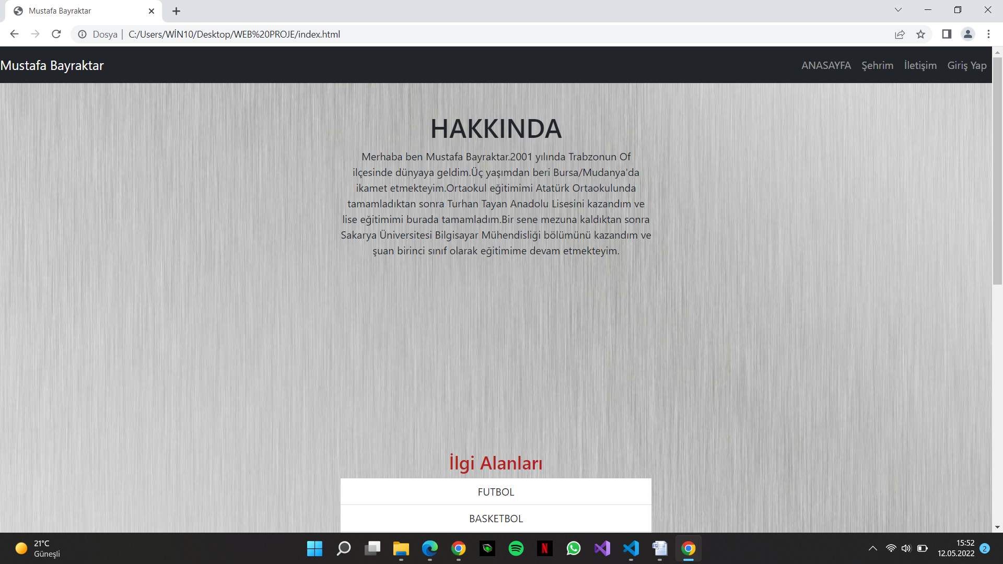

HAKKINDA SAYFASI GİRİŞ SAYFASIDIR VE BURADA GEÇMİŞİMİ, İLGİ ALANLARIMI ANLATTIĞIM KISIMLAR VE GÖRSELLER VARDIR.

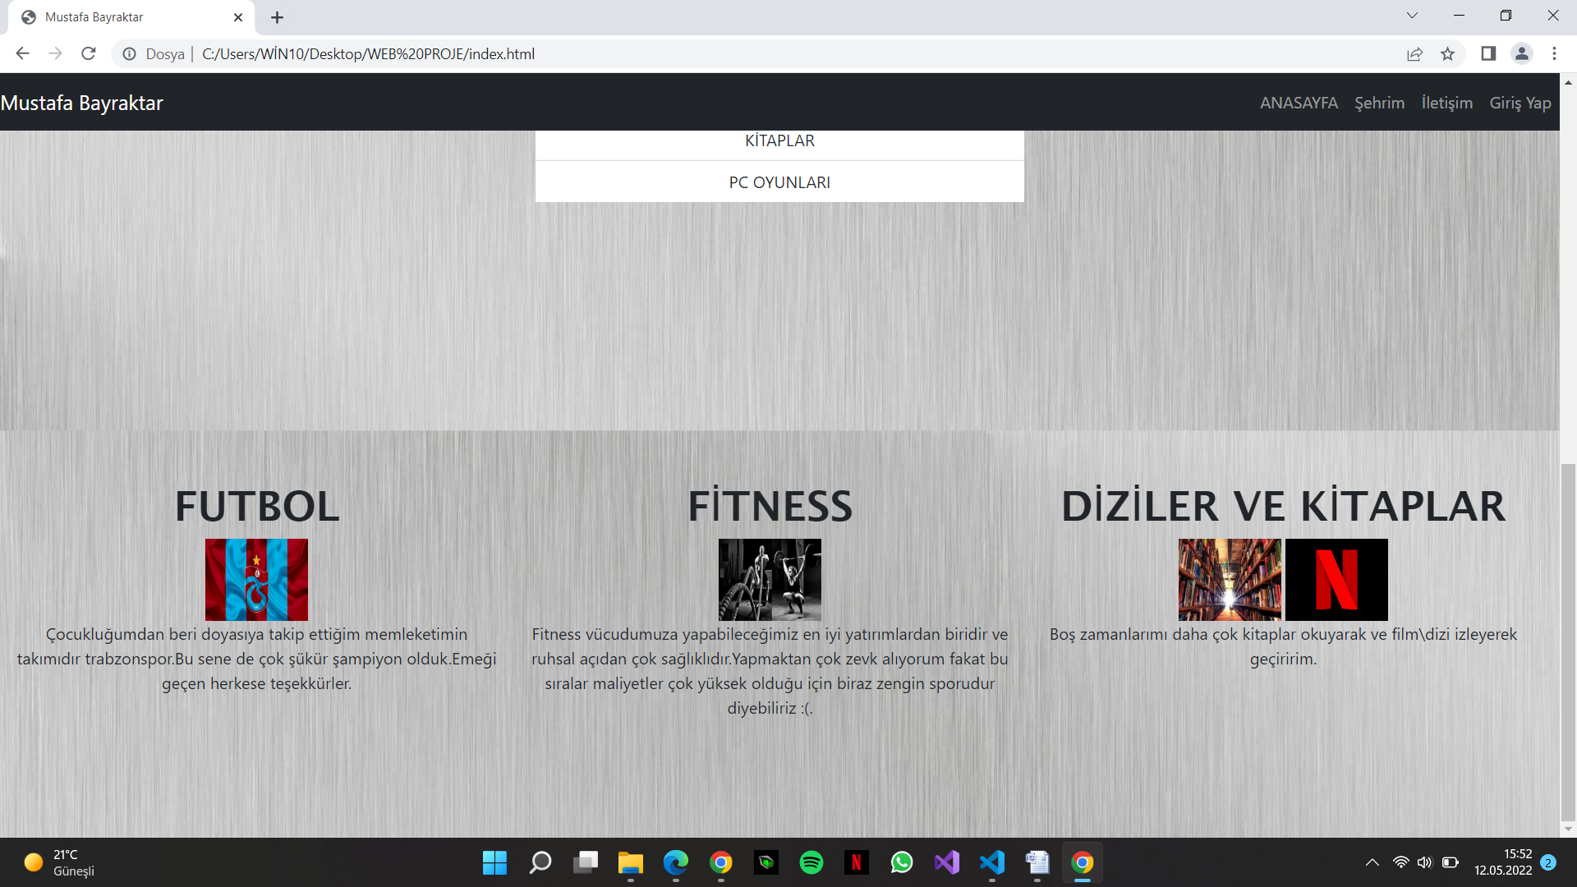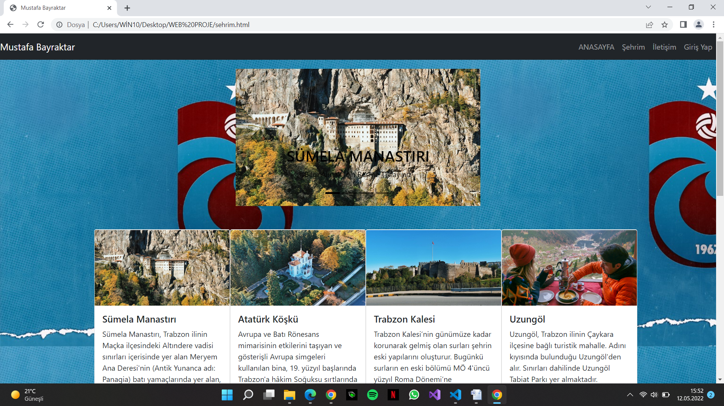

BU KISIMDA BİR SLİDER BULUNMAKTADIR VE SLİDERDAKİ GÖRSELLERE AİT BİRKAÇ CÜMLELİK AÇIKLAMA ALTINDAKİ KARTLARDA MEVCUTTUR.

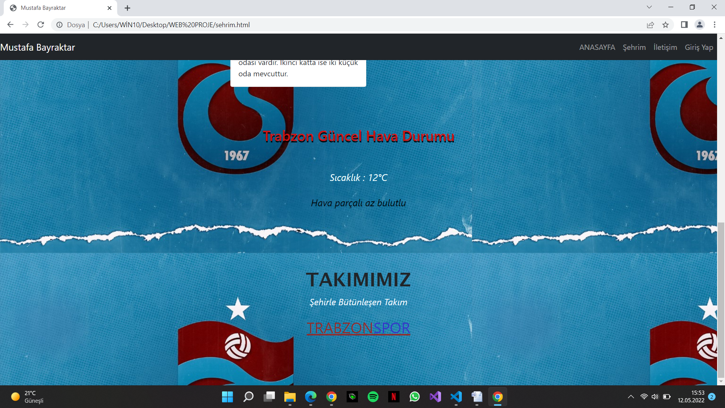

BU KISIMDA İSE APİDEN ÇEKMİŞ OLDUĞUM HAVADURUMU KISMI VE TAKIMI TANITTIĞIM BORDOMAVİ RENKLİ “TRABZONSPOR” LİNKİ YER ALMAKTADIR.

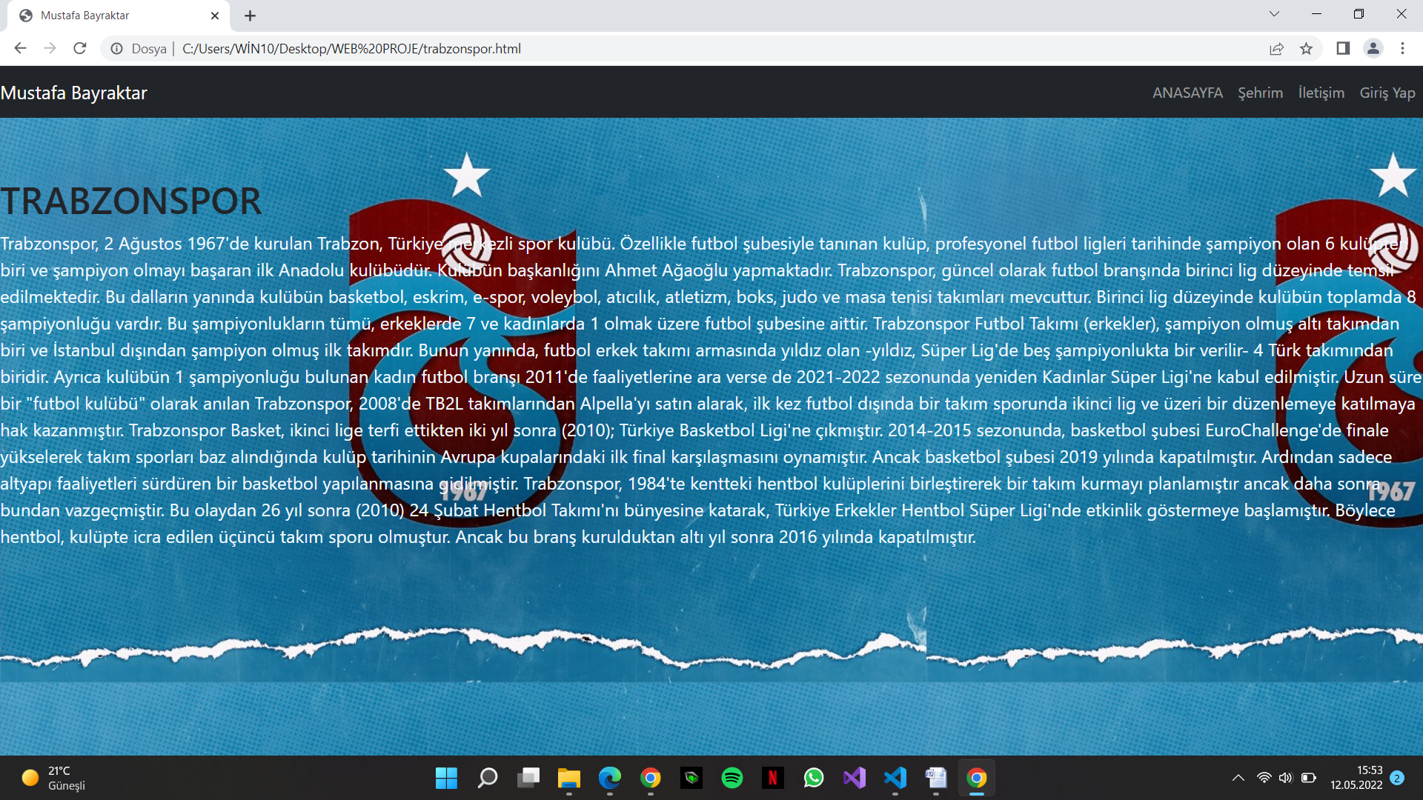

BU SAYFA İSE TRABZONSPORUN ÖYKÜSÜNÜ ANLATAN BİR SAYFADIR.

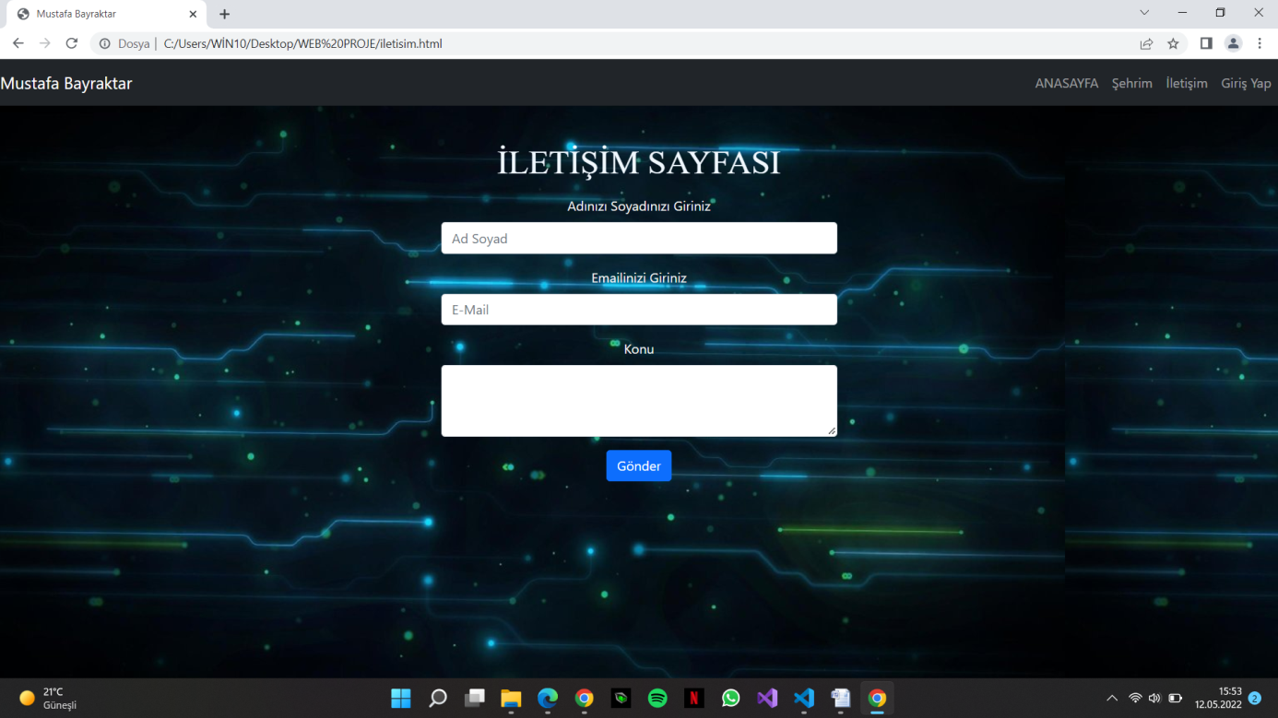

BU SAYFADA İSE İLETİŞİM FORMU KISMI BULUNMAKTADIR. KONTROLLERİNİ JAVASCRİPTLE (iletisimjavascript.js) YAPTIM VE PHPYE (iletisim.php) POST ETTİM.

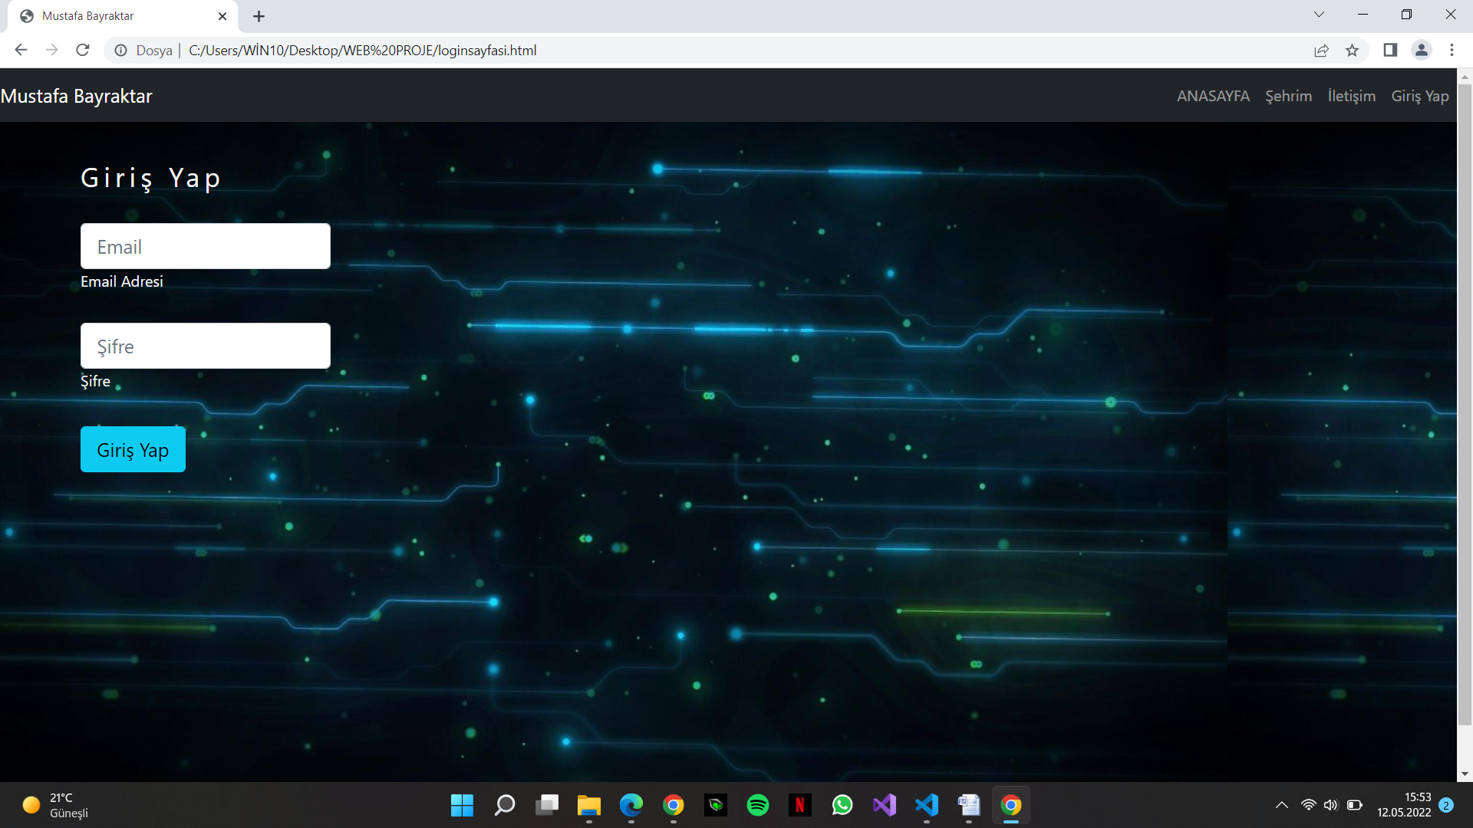

BU SAYFA İSE GİRİŞ SAYFASIDIR. KONTROLLERİ JAVASCRİPT İLE(login.js) YAPTIM VE login.php SAYFASINA POST ETTİM. PHP SAYFASINDA İSE GİRİLEN EMAİL VE ŞİFRENİN DURUMUNA GÖRE POST EDİLEN SAYFADA “GİRİŞ BAŞARISIZ” VEYA “HOŞGELDİNİZ B201210048” YAZISINI YAZDIRDIM.